
РАССМОТРЕНО  и принято на заседании ШМО  учителей прикладного цикла  Протокол № __ от __.08.2025  Руководитель ШМО  __________И. В. Белоус | СОГЛАСОВАНО  Заместитель директора по  учебно-воспитательной работе  ________________Т. Г. Савчук  от 29 августа 2025 г. | УТВЕРЖДЕНО  приказом № __  от ______________ .2025

ДОПОЛНИТЕЛЬНАЯ ОБЩЕОБРАЗОВАТЕЛЬНАЯ
ОБЩЕРАЗВИВАЮЩАЯ ПРОГРАММА
«Робототехника»

Направленность: техническая
Срок реализации программы:1 год
Вид программы: модифицированная
Уровень: стартовый
Возраст обучающихся: 8-17 лет
Составитель (автор):
Коблева Светлана Юрьевна
Должность: учитель информатики

с. Новоандреевка, 2025

Содержание

1. Комплекс основных характеристик программы
1.1. Пояснительная записка……………………………………………………………………..3
1.2. Цель и задачи программы……………………………………….….....................................6
1.3. Воспитательный потенциал программы…………………………………………………...7
1.4. Содержание программы…………………………………………….....................................8
1.5. Планируемые результаты освоения программы…………………………………………..9
2. Комплекс организационно-педагогических условий
2.1. Календарный учебный график…………………………….……...………………………..10
2.2. Условия реализации программы…………………………………………………………...11
2.3. Формы аттестации……………………………………………….….....................................13
2.4. Список литературы………………………………………………………………………… 13
3. Приложения
3.1. Оценочный материал………………………………………………………………………..14
3.2. Методические материалы…………………………………………………………………...19
3.3. Календарно-тематическое планирование………………………...………………………..29
3.4. Лист корректировки………………………………………………........................................33
3.5. План воспитательной работы……………………………………………………………….34

Раздел 1. Комплекс основных характеристик дополнительной общеобразовательной общеразвивающей программы:
1.1. Пояснительная записка
Дополнительная общеобразовательная общеразвивающая программа «Робототехника» (далее – Программа) составлена в соответствии с нормативными локальными актами, регламентирующими порядок организации и осуществления образовательной деятельности по дополнительным общеобразовательным программам:
− Федеральный закон Российской Федерации от 29.12.2012 г. № 273-ФЗ «Об образовании в Российской Федерации» (в действующей редакции);
− Федеральный закон Российской Федерации от 24.07.1998 г. № 124-ФЗ «Об основных гарантиях прав ребенка в Российской Федерации» (в действующей редакции);
− Указ Президента Российской Федерации от 24.12.2014 г. № 808 «Об утверждении Основ государственной культурной политики» (в действующей редакции);
− Стратегия развития воспитания в Российской Федерации на период до 2025 года, утверждена распоряжением Правительства Российской Федерации от 29.05.2015 г. № 996-р;
− Стратегия научно-технологического развития Российской Федерации, утверждённая Указом Президента Российской Федерации от 01.12.2016 г. № 642 (в действующей редакции);
− Федеральный проект «Успех каждого ребенка» - ПРИЛОЖЕНИЕ к протоколу заседания проектного комитета по национальному проекту «Образование» от 07.12.2018 г. № 3;
− Указ Президента Российской Федерации от 7 мая 2024 г. № 309 «О национальных целях развития Российской Федерации на период до 2030 года и на перспективу до 2036 года»;;
− Национальный проект «Образование» - ПАСПОРТ утвержден президиумом Совета при Президенте Российской Федерации по стратегическому развитию и национальным проектам (протокол от 24.12.2018 г. № 16);
− Приказ Министерства просвещения Российской Федерации от 13.03.2019 г. № 114 «Об утверждении показателей, характеризующих общие критерии оценки качества условий осуществления образовательной деятельности организациями, осуществляющими образовательную деятельность по основным общеобразовательным программам, образовательным программам среднего профессионального образования, основным программам профессионального обучения, дополнительным общеобразовательным программам»;
− Приказ Минпросвещения России от 03.09.2019 г. № 467 «Об утверждении Целевой модели развития региональных систем развития дополнительного образования детей» (в действующей редакции);
− Приказ Минобрнауки России и Минпросвещения России от 05.08.2020 г. № 882/391 «Об организации и осуществлении образовательной деятельности при сетевой форме реализации образовательных программ» (в действующей редакции);
− Указ Президента Российской Федерации от 21.07.2020 г. № 474 «О национальных целях развития России до 2030 года»;
− Федеральный закон Российской Федерации от 13.07.2020 г. № 189-ФЗ «О государственном (муниципальном) социальном заказе на оказание государственных (муниципальных) услуг в социальной сфере» (в действующей редакции);
− Постановление Главного государственного санитарного врача Российской Федерации от 28.09.2020 г. № 28 Об утверждении санитарных правил СП 2.4.3648-20 «Санитарно-эпидемиологические требования к организациям воспитания и обучения, отдыха и оздоровления детей и молодежи»;
− Приказ Министерства труда и социальной защиты Российской Федерации от 22.09.2021 г. № 652н «Об утверждении профессионального стандарта «Педагог дополнительного образования детей и взрослых»;
− Постановление Главного государственного санитарного врача Российской Федерации от 28.01.2021 г. № 2 «Об утверждении санитарных правил и норм СанПиН 1.2.3685-21 «Гигиенические нормативы и требования к обеспечению безопасности и (или) безвредности для человека факторов среды обитания» (в действующей редакции);
− Указ Президента Российской Федерации от 9 ноября 2022 г. № 809 «Об утверждении Основ государственной политики по сохранению и укреплению традиционных российских духовно-нравственных ценностей»;
− Распоряжение Правительства Российской Федерации от 31.03.2022 г. № 678-р «Об утверждении Концепции развития дополнительного образования детей до 2030 года» (в действующей редакции);
−Приказ Министерства просвещения Российской Федерации от 27.07.2022 г. № 629 «Об утверждении Порядка организации и осуществления образовательной деятельности по дополнительным общеобразовательным программам;
− Об образовании в Республике Крым: закон Республики Крым от 06.07.2015 г. № 131-ЗРК/2015 (в действующей редакции);
− Приказ Министерства образования, науки и молодежи Республики Крым от 03.09.2021 г. № 1394 «Об утверждении моделей обеспечения доступности дополнительного образования для детей Республики Крым»;
− Приказ Министерства образования, науки и молодежи Республики Крым от 09.12.2021 г. № 1948 «О методических рекомендациях «Проектирование дополнительных общеобразовательных общеразвивающих программ»;
− Распоряжение Совета министров Республики Крым от 11.08.2022 г. № 1179-р «О реализации Концепции дополнительного образования детей до 2030 года в Республике Крым»;
− Постановление Совета министров Республики Крым от 20.07.2023 г. № 510 «Об организации оказания государственных услуг в социальной сфере при формировании государственного социального заказа на оказание государственных услуг в социальной сфере на территории Республики Крым»;
− Постановление Совета министров Республики Крым от 17.08.2023 г. № 593 «Об утверждении Порядка формирования государственных социальных заказов на оказание государственных услуг в социальной сфере, отнесенных к полномочиям исполнительных органов Республики Крым, и
Формы отчета об исполнении государственного социального заказа на оказание государственных услуг в социальной сфере, отнесенных к полномочиям исполнительных органов Республики Крым»;
− Постановление Совета министров Республики Крым от 31.08.2023 г. № 639 «О вопросах оказания государственной услуги в социальной сфере «Реализация дополнительных образовательных программ» в соответствии с социальными сертификатами»;
− Письмо Минпросвещения России от 19.03.2020 г. № ГД-39/04 «О направлении методических рекомендаций по реализации образовательных программ начального общего, основного общего, среднего общего образования, образовательных программ среднего профессионального образования и дополнительных общеобразовательных программ с применением электронного обучения и дистанционных образовательных технологий»;
- Письмо Министерства Просвещения Российской Федерации от 31.07.2023 г. № 04-423 «О направлении методических рекомендаций для педагогических работников образовательных организаций общего образования, образовательных организаций среднего профессионального образования, образовательных организаций дополнительного образования по использованию российского программного обеспечения при взаимодействии с обучающимися и их родителями (законными представителями)»;
- Письмо Минпросвещения России от 01.06.2023 г. № АБ-2324/05 «О внедрении Единой модели профессиональной ориентации» (вместе с «Методическими рекомендациями по реализации профориентационного минимума для образовательных организаций Российской Федерации, реализующих образовательные программы основного общего и среднего общего образования», «Инструкцией по подготовке к реализации профориентационного минимума в образовательных организациях субъекта Российской Федерации»);
- Письмо Министерства Просвещения Российской Федерации от 29.09.2023 г. № АБ-3935/06 «Методические рекомендации по формированию механизмов обновления содержания, методов и технологий обучения в системе дополнительного образования детей, направленных на повышение качества дополнительного образования детей, в том числе включение компонентов, обеспечивающих формирование функциональной грамотности и компетентностей, связанных с эмоциональным, физическим, интеллектуальным, духовным развитием человека, значимых для вхождения Российской Федерации в число десяти ведущих стран мира по качеству общего образования, для реализации приоритетных направлений научно технологического и культурного развития страны»;
− Устав МБОУ «Новоандреевская школа им. В. А. Осипова»;
− Локальные акты образовательной организации (Положения)
Направленность программы: техническая, Программа составлена на основе ДООП «Введение в промышленную робототехнику» (Матутин А.А., Лабутина Н.В., г. Саратов, 2019 г.) и методических материалов ФГАУ «Фонд новых форм развития образования», предназначенных для использования наставниками сети детских технопарков «Кванториум»
Новизна программы заключается в том, что она не только дополняет знания и расширяет круг практических навыков учащихся в области информатики, но предусматривает индивидуальное творчество в наиболее интересных и полезных направлениях Программа дает объем технических и естественно-научных компетенций, которыми вполне может овладеть современный школьник, ориентированный на научно-техническое и/или технологическое направление дальнейшего образования и сферу профессиональной деятельности. Программа ориентирована, в первую очередь на ребят, желающих основательно изучить сферу применения роботизированных технологий и получить практические навыки в конструировании и программировании робототехнических устройств на базе конструкторов LEGO, LegoMindstorms eva3 и Arduino.
Актуальность программы обусловлена тем, что в настоящий момент в России развиваются нанотехнологии, электроника, механика и программирование т.е. созревает благодатная почва для развития компьютерных технологий и робототехники. Робототехнические устройства интенсивно проникают практически во все сферы деятельности человека. Это новый этап в развитии общества. Очевидно, что он требует своевременного образования, обеспечивающего базу для естественного и осмысленного использования соответствующих устройств и технологий, профессиональной ориентации и обеспечения непрерывного образовательного процесса. Фактически программа призвана решить две взаимосвязанные задачи: профессиональная ориентация ребят в технически сложной сфере робототехники и формирование адекватного способа мышления.
Педагогическая целесообразность заключается не только в развитии технических способностей и возможностей средствами конструктивно- технологического подхода, гармонизации отношений ребенка и окружающего мира, но и в развитии созидательных способностей, устойчивого противостояния любым негативным социальным и социотехническим проявлениям.
Отличительная особенность программы. состоят в том, что в её основе лежит идея использования в обучении собственной активности учащихся. Концепция данной программы - теория развивающего обучения в канве критического мышления. В основе сознательного акта учения в системе развивающего обучения лежит способность к продуктивному творческому воображению и мышлению. Более того, без высокого уровня развитие этих процессов вообще невозможно ни успешное обучение, ни самообучение. Именно они определяют развитие творческого потенциала человека. Готовность к творчеству формируется на основе таких качеств как внимание и наблюдательность, воображение и фантазия, смелость и находчивость, умение ориентироваться в окружающем мире, произвольная память и др. Использование программы позволяет стимулировать способность детей к образному и свободному восприятию окружающего мира (людей, природы, культурных ценностей), его анализу и конструктивному синтезу.
Адресат программы. В реализации программы участвуют учащиеся среднего школьного возраста (8-17 лет). Принимаются все желающие, не имеющие противопоказаний по состоянию здоровья. Данная программа направлена на развитие стойких интересов к технической деятельности, расширение и углубление профессиональных интересов, умений и навыков. Программа ставит задачу по углублению теоретических знаний по разным направлениям внешкольного образования, удовлетворяет потребности в профессиональной ориентации.
Объем и срок освоения. Программа обучения включает 72 учебных часа, срок освоения программы – 1 год.
Уровень программы: стартовая
Форма обучения - очная.
Режим занятий в течение учебного года занятия проводятся в каждой группе по 1 занятию в неделю по 2 академических часа каждое с 10-минутным перерывом, согласно расписанию. Занятия проводятся в помещении Центра гуманитарного и цифрового профилей «Точка роста»
Особенности организации образовательного процесса. Организация образовательного процесса происходит в группах. Группы разновозрастные. Состав группы: постоянный, занятия: групповые. Наполняемость учебной группы - не менее 20 человек. Форма проведения занятий - групповая с ярко выраженным индивидуальным подходом.
Виды занятий, применяемые в работе по реализации программы: практическое выполнение задания, индивидуальная работа, игры, соревнования.
1.2. Цель и задачи программы
Цель программы: формирование творческих и научно-технических компетенций обучающихся в неразрывном единстве с воспитанием коммуникативных качеств и целенаправленности личности через систему практико-ориентированных групповых занятий и самостоятельной деятельности обучающихся по созданию робототехнических устройств, решающих поставленные задачи.

Задачи программы

Обучающие:
- Обучить первоначальным знаниям о конструкции робототехнических устройств;
- познакомить учащихся с принципами и методами разработки, конструирования и программирования управляемых электронных устройств на базе вычислительной платформы LEGO, LegoMindstorms eva3 и Arduino
- развить навыки программирования в современной среде программирования углубить знания, повысить мотивацию к обучению путем практического интегрированного применения знаний, полученных в различных образовательных областях (математика, физика, информатика);
- развить интерес к научно-техническому, инженерно- конструкторскому творчеству, сформировать общенаучные и технологические навыки конструирования и проектирования, развить творческие способности учащихся.
- Обучить правилам безопасной работы.

Развивающие:
- Сформировать и развить креативность, гибкость и самостоятельность мышления на основе игровых образовательных и воспитательных технологий;
- Сформировать и развить навыки проектирования и конструирования;
- Создать оптимальное мотивационное пространство для детского творчества.

Воспитательные:
- развить коммуникативные навыки;
- сформировать навыки коллективной работы;
- воспитать толерантное мышление;
- сплотить учащихся в единый коллектив для плодотворной работы;
- воспитывать информационную культуру;
- воспитывать деловые качества, активную жизненную позицию и здоровый образ жизни.
Планируемые результаты освоения программы
Обучающийся получит знания о:
  - науке и технике как способе рационально-практического освоения окружающего мира;
  - роботах, как об автономных модулях, предназначенных для решения сложных практических задач;
  - истории и перспективах развития робототехники;
  - робототехнических платформах для образовательных учреждений, в частности LEGO Education и Arduino.
  - робоспорте, как одном из направлений технических видов спорта;
  - физических, математических и логических теориях, положенных в основу проектирования и управления роботами;
  - философских и культурных особенностях робототехники, как части общечеловеческой культуры;

овладеет –
- критическим, конструктивистским и алгоритмическим стилями мышления;
- техническими компетенциями в сфере робототехники, достаточными для получения высшего образования по данному направлению;
- набором коммуникативных компетенций, позволяющих безболезненно войти и функционировать без напряжения в команде, собранной для решения некоторой технической проблемы;
- разовьет фантазию, зрительно-образную память, рациональное восприятие действительности;
- научится решать практические задачи, используя набор технических и интеллектуальных умений на уровне их свободного использования;
- приобретет уважительное отношение к труду как к обязательному этапу реализации любой интеллектуальной идеи.
1.3. Воспитательный потенциал программы.
Воспитательный потенциал программы дополнительного образования «Робототехника» заключается в возможности формирования личностных и межличностных компетенций обучающихся, наряду с развитием базовых технических и инженерных навыков, знаний и умений.
В процессе создания робота обучающемуся необходимо делать математические вычисления, знать физические процессы, применять технологические приёмы в конструировании робота и программировать информационный код. Обучение по программе позволяет познакомить учащихся с популярными профессиями в сфере робототехники: сервисный инженер, проектировщик домашних роботов, инженер-робототехник и другие. Программа помогает определить резервные возможности обучающегося, осознать свою личность в окружающем мире, способствует формированию стремления стать мастером, исследователем, новатором.
Для решения поставленных воспитательных задач и достижения цели программы учащиеся привлекаются к участию в муниципальных и республиканских мероприятиях. В результате проведения воспитательных мероприятий планируется достижение высокого уровня сплоченности коллектива, повышение интереса к формированию гражданина с активной жизненной позицией, а также рост уровня личностных достижений учащихся. Планируется привлечение родителей к активному участию в работе данной программы.

1.4. Содержание программы
Учебный план

№  п/п | Разделы программы  и темы занятий | В том числе: |  | Всего | Форма аттестации и контроля
№  п/п | Разделы программы  и темы занятий | Теория | Практика | Всего | Форма аттестации и контроля
1 | Введение в робототехнику. | 2 | 2 | 4 | Входное тестирование, беседа.
2 | Первичные  сведения о роботах | 2 | 4 | 6
3 | Изучение среды  управления и программирования | 4 | 11 | 15
4 | Конструирование  роботов Lego и Arduino. | 3 | 14 | 17
5 | Создание  индивидуальных и групповых проектов | 3 | 14 | 17 | зачет
6 | Участие в соревнованиях | 2 | 8 | 10
7 | Итоговое занятие.  Промежуточная аттестация | 1 | 2 | 3 | зачет
 | ИТОГО | 17 | 55 | 72

СОДЕРЖАНИЕ ПРОГРАММЫ

Тема 1 Введение в робототехнику, 4 часа
Теория. Вводное занятие. Основы безопасной работы. Инструктаж по технике безопасности. Применение роботов в современном мире: от детских игрушек, до серьезных научных исследовательских разработок. Демонстрация передовых технологических разработок, представляемых в Токио на Международной выставке роботов. Основные робототехнические соревнования

Тема 2 Первичные сведения о роботах, 6 часов
Теория. История робототехники от глубокой древности до наших дней. Идея создания роботов. Что такое робот. Определение понятия «робота». Классификация роботов по назначению. Виды современных роботов.
Практика. Знакомство с набором Lego Mindstorms и Arduino. Основные элементы, основные приёмы соединения и конструирования. Конструирование первого робота.
Форма аттестации и контроля: беседа.

Тема 3 Изучение среды управления и программирования, 15 часов
Теория. Виды и назначение программного обеспечения. Основы работы в среде программирования Lego и Arduino. Изучение блоков: движение, ждать, сенсор, цикл и переключатель.
Практика. Создание простейших линейных программ: движение вперед, назад, поворот на заданный угол, движение по кругу.
Форма аттестации и контроля: беседа. Промежуточное тестирование на знание деталей, блоков программ.

Тема 4 Конструирование роботов Lego и Arduino, 17 часов
Теория. Способы передачи движения при конструировании роботов на базе конструкторов Lego и Arduino. Основы проектирования и моделирования электронного устройства на базе Lego и Ардуино. Механическая передача. Передаточное отношение. Волчок. Редуктор.
Практика. Тестирование моторов и датчиков. Управление моторами. Состояние моторов. Встроенный датчик оборотов. Синхронизация моторов. Режим импульсной модуляции. Зеркальное направление. Датчики. Настройка моторов и датчиков. Тип датчиков.

Тема 5 Создание индивидуальных и групповых проектов, 17 часов
Практика. Разработка проекта. Распределение по группам. Формулировка задачи на разработку проекта группе. Описание моделей, распределение обязанностей в группе по сборке, отладке, программированию модели. Описание решения в виде блок-схем, или текстом. Созданию действующей модели. Уточнение параметров проекта. Дополнение проекта схемами, условными чертежами, описательной частью. Обновление параметров Форма аттестации и контроля: Представление проекта. Разработка презентации для защиты проекта. Публичная защита проектов.

Тема 6 Участие в соревнованиях, 10 часов
Теория. Изучение правил соревнований.
Практика. Конструирование робота Программирование робота. Сборка робота по памяти на время. Продолжительность сборки: 30-60 минут.
Форма аттестации и контроля: беседа. Проведение соревнования.
П р а к т и к а . . Рассматриваем и изучаем конструкцию робота победителя. Необходимо изучить конструкции, выявить плюсы и минусы робота.
Тема 7 Итоговое занятие. Промежуточная аттестация, 3 часа
Форма аттестации и контроля. Выполнение комплексной работы по предложенной модели.
1.5. Планируемые результаты освоения программы
Обучающийся получит знания о:
  - науке и технике как способе рационально-практического освоения окружающего мира;
  - роботах, как об автономных модулях, предназначенных для решения сложных практических задач;
  - истории и перспективах развития робототехники;
  - робототехнических платформах для образовательных учреждений, в частности LEGO Education и Arduino.
  - робоспорте, как одном из направлений технических видов спорта;
  - физических, математических и логических теориях, положенных в основу проектирования и управления роботами;
  - философских и культурных особенностях робототехники, как части общечеловеческой культуры;

овладеет –
- критическим, конструктивистским и алгоритмическим стилями мышления;
- техническими компетенциями в сфере робототехники, достаточными для получения высшего образования по данному направлению;
- набором коммуникативных компетенций, позволяющих безболезненно войти и функционировать без напряжения в команде, собранной для решения некоторой технической проблемы;
- разовьет фантазию, зрительно-образную память, рациональное восприятие действительности;
- научится решать практические задачи, используя набор технических и интеллектуальных умений на уровне их свободного использования;
- приобретет уважительное отношение к труду как к обязательному этапу реализации любой интеллектуальной идеи.

Раздел 2. Комплекс организационно-педагогических условий реализации программы.
2.1. Календарный учебный график программы

1. Продолжительность учебного года
1.1. Продолжительность учебного года: 34 недели (160 учебных дней)., 1-е классы – 33 учебные недели.
1.2. Продолжительность учебных периодов по четвертям в учебных неделях и учебных днях

Учебный период | Дата |  | Продолжительность
Учебный период | Начало | Окончание | Количество  учебных недель | Количество  учебных дней
I четверть | 01.09.2025 | 24.10.2025 | 8 | 40
II четверть | 05.11.2025 | 26.12.2025 | 8 | 40
III четверть | 12.01.2026 | 20.03.2026 | 10 | 48
IV четверть | 30.03.2026 | 25.05.2026 | 8 | 32
Итого в учебном году |  |  | 34 | 160
2. Сроки и продолжительность каникул

Каникулярный период | Дата |  | Продолжительность каникул
Каникулярный период | Начало | Окончание | Продолжительность каникул
Осенние каникулы | 25.10.2025 | 02.11.2025 | 9
Зимние каникулы | 29.12.2025 | 11.01.2026 | 14
Весенние каникулы | 21.03.2026 | 06.04.2026 | 9
Итого |  |  | 32

Дополнительные каникулы для 1-ых классов с 21.02 по 01.03. 2026г.
График занятий: 1 раз в неделю, занятия по 1 академическому часу в каждой группе.
Сроки контрольных процедур:
- входной контроль: сентябрь;
- промежуточный контроль: декабрь;
- итоговый контроль: май.

2.2.Условия реализации дополнительной общеобразовательной, общеразвивающей программы
Кадровое обеспечение - программа реализуется педагогом дополнительного образования детей и взрослых, учителем математики и информатики, без категории. Очень инициативный педагог, принимает участие в конкурсах и с интересом работает с детьми
Материально-техническое обеспечение программы:
Продуктивность работы во многом зависит от качества материально –технического оснащения процесса. Реализация программы по теоретической подготовке проводится в помещении образовательной организации на базе кабинета проектной деятельности Центра цифрового и гуманитарного профилей «Точка роста» с применением технических средств обучения и материалов.
Оборудование:
Компьютер с выходом в Интернет.
Проектор.
3D – принтер
Принтер
Сканер
Мультимедийный комплекс
Интерактивная панель
Наборы конструкторов LEGO, LegoMindstorms eva3 и Arduino
Методическое обеспечение образовательной программы:
Принципы построения работы:
• от простого к сложному.
• связь знаний, умений с жизнью, с практикой.
• научность.
• доступность.
• системность знаний.
• воспитывающая и развивающая направленность.
• активность и самостоятельность.
• учет возрастных и индивидуальных особенностей.
Методы обучения:
• информационные:
- словесные (лекции, семинары, беседы,);
- наглядные (демонстрация алгоритмов, наглядных пособий, слайдов, видео);
- метод проблемного изложения (разбор примеров из реальной жизни);
• деятельностные:
- исследовательские;
- практические (решение практических задач, тестовых заданий);
- имитационные (учебные игры);
• смешанные:
- мастер-классы.
Методы контроля: опрос и тестирование, наблюдение и контроль за работой, практические задания, проектные задания
Методы воспитания: убеждение, поощрение, упражнение, стимулирование, мотивация и др.
Педагогические технологии:
Личностно-ориентированные технологии:
- введение обучающихся в мир ценностей и оказание им помощи в выборе личностно-значимой системы ценностных ориентаций;
- формирование у обучающихся разнообразных способов деятельности и развитие творческих способностей;
- использование метода как «ситуации успеха»;
- использование методики разноуровневого подхода.
Технологии индивидуализации обучения:
- способ организации учебного процесса с учётом индивидуальных особенностей каждого ребенка
- выявление потенциальных возможностей всех учащихся (поощрение индивидуальности)
Игровые технологии: Чтобы дети не уставали, а полученные результаты радовали и вызывали ощущение успеха, программа обеспечена специальным набором игровых приёмов.
Информационно – коммуникационные технологии:
- ноутбук.
- сайт nsportal.ru
- интнрнет-ресурсы (игровые видеоуроки, презентации, мультфильмы и др.)
Здоровьесберегающие технологии:
- психолого-педагогические (создание благоприятной психологической обстановки, соответствие содержания обучения возрастным особенностям детей, чередование занятий с высокой и низкой активностью)
- физкультурно-оздоровительные (использование физкультминуток, динамических пауз, пластические разминки)
Рекомендуемые типы занятий: комбинированные и практические занятия, контрольные занятия учета и оценки знаний, умений и навыков.
Дидактические материалы:
- Методические разработки занятий.
- Авторские разработки.
- Учебная литература, методические пособия, таблицы.
- Раздаточный материал.
Алгоритм занятия.
План проведения занятия предполагает следующие этапы:
- Приветствие,
- Определение темы занятий,
- Информация о теме,
- Физкультминутка,
- Усвоение темы, практическая работа,
- Закрепление материала, подведение итогов.
Учебно-методическое и информационное обеспечение:
Методическая литература и методические разработки для обеспечения образовательного процесса (календарно-тематическое планирование, планы-конспекты занятий, сценарии воспитательных мероприятий, дидактический материал, оценочные материалы и т.д.) являются приложением к программе. Приложения являются образцом для разработки учебно-методического комплекса, оригиналы материалов хранятся у педагога дополнительного образования и используются в образовательном процессе.

2.3. Формы аттестации.
С целью выявления уровня освоения программы проводится:
- входной контроль – проводится с целью определения уровня развития детей (беседа, тестирование);
- промежуточный контроль – с целью определения изменения уровня развития детей, их творческих способностей (беседа, тестирование);
- итоговая аттестация – с целью определения результатов обучения (итоговое тестирование);
- текущий контроль – осуществляется постоянно (мероприятия и праздники, творческие задания, вытекающие из содержания занятия).

2.4. Список литературы

Для педагогов:
  - Федеральный закон от 29.2012 № 273 «Об образовании в Российской федерации».
  - Порядок организации и осуществления образовательной деятельности по дополнительным общеобразовательным программам», утв. приказом Минпросвещения России от 09.11.2018 № 196
  - Концепция развития дополнительного образования детей, утв. Распоряжением Правительства РФ от 4 сентября 2014года № 1726-р
  - Программа развития воспитательной компоненты, Письмо МО РФ от 13.05.2013 №ИР-352/09
  - Стратегия развития воспитания в Российской Федерации на период до 2025 года (утверждена распоряжением Правительства РФ от 29.05.2015 № 996-р)
  - Постановление Главного государственного санитарного врача РФ от 4 июля 2014 года №41 г. Москва "Об утверждении СанПиН 2.4.4.3172-14 "Санитарно-эпидемиологические требования к устройству содержанию и организации режима работы образовательных организаций дополнительного образования детей.
  - Указ Президента Российской Федерации от 29.05.2017 г. № 240 «Об объявлении в Российской Федерации Десятилетия детства».
Книги:
- Комарова Л. Г. «Строим из LEGO» (моделирование логических отношений и объектов реального мира средствами конструктора LEGO). — М.; «ЛИНКА — ПРЕСС», 2001.
- Филиппов С.А. Робототехника для детей и родителей. – СПб.: Наука, 2013. 319 с
- Руководство по пользованию конструктором LEGO DACTA
«Возобновляемые источники энергии».
- Руководство по пользованию конструктором LEGO DACTA
«Инженерная механика».
- Руководство по пользованию конструктором LEGO DACTA «Работа. Энергия. Мощность».
- Руководство по пользованию конструктором LEGO DACTA eLAB.
Для родителей
- Концепция развития дополнительного образования детей, утв. Распоряжением Правительства
РФ от 4 сентября 2014года № 1726-р
- Стратегия развития воспитания в Российской Федерации на период до 2025 года
(утверждена распоряжением Правительства РФ от 29.05.2015 № 996-р)
- Указ Президента Российской Федерации от 29.05.2017 г. № 240 «Об объявлении в
Российской Федерации Десятилетия детства».
- Комарова Л. Г. «Строим из LEGO» (моделирование логических отношений и
объектов реального мира средствами конструктора LEGO). — М.; «ЛИНКА — ПРЕСС», 2001.
- Филиппов С.А. Робототехника для детей и родителей. – СПб.: Наука, 2013. 319 с

Для детей
  - http://russos.livejournal.com/817254.html
  - Каталог сайтов по робототехнике - полезный, качественный и наиболее полный сборник информации о робототехнике. [Электронный ресурс] — Режим доступа: , свободный http://robotics.ru/

3. Приложения
3.1. Оценочные материалы

Успешность усвоения содержания программы контролируется с помощью таблицы мониторинга результатов, где результаты отмечаются в виде уровней.
Характеристика уровней оценивания таблицы мониторинга:
Высокий уровень
1. Доступность изложения. Не читать по тексту.
2. Контакт с группой
3. Наличие грамотных логических переходов
4. Сочетание показа и рассказа. Использование других приемов, в том числе и диалога.
5. Грамотная речь
6. Эмоциональность
7. Четкие ответы на вопросы
8. Использование дополнительных наглядных средств и рабочих листов.
Средний уровень
1. Доступность изложения.
2. Контакт с группой
3. Наличие грамотных логических переходов
4. Сочетание показа и рассказа. Использование других приемов, в том числе и диалога.
5. Грамотная речь
6. Эмоциональность
7. Четкие ответы на вопросы
8. Использование дополнительных наглядных средств и рабочих листов
Низкий уровень
1. Доступность изложения.
2. Контакт с группой
3. Наличие грамотных логических переходов
4. Сочетание показа и рассказа
5. Грамотная речь
6. Ответы на вопросы
Уровни освоения программы:
Н – низкий
С – средний
В – высокий.
Мониторинг результатов освоения образовательной программы
 |  | Виды контроля
 |  | Входной | Текущий |  |  |  |  |  |  |  | Промежуточый | Текущий |  |  |  |  |  |  |  | Итоговый
№ | Дата  ФИО
1
2
3

Критерии оценивания, анализ выполненных работ учащихся:
В дополнительном образовании нет единых образовательных стандартов диагностики освоения образовательных программ. В силу их индивидуального характера, каждый педагог разрабатывает свой пакет диагностических методик, отражающих её цели и задачи.
Контрольно-оценочная деятельность – это оценка качества усвоения обучающимися содержания конкретной программы по окончании её изучения. Контроль учебной деятельности обучающихся обеспечивает получение информации о результатах их учебной деятельности. Способствует установлению внешней обратной связи (контроль педагога), и внутренней обратной связи (самоконтроль обучающегося). Оценивание – процесс интерпретации полученных результатов.
Задачи контрольно-оценочных материалов:
- установление фактического уровня предметных знаний (теоретического, терминологического, практического) и личностного развития, обучающегося по программе для дальнейшего проектирования индивидуального обучения и развития;
- повышение мотивации обучающихся к саморазвитию, самопознанию, самоанализу, умению планировать свою дальнейшую деятельность;
- принятие педагогических решений по коррекции учебновоспитательного процесса.
Таблица, приведенная ниже, демонстрирует технологию определения результатов личностного развития обучающихся по дополнительной образовательной программе за каждый год обучения.
Предварительная аттестация
Срок проведения: сентябрь и первое занятие для вновь пришедшего обучаемого в течение учебного года.

Цель: оценка исходного (начального) уровня знаний учащихся перед началом образовательного процесса по программе.
Форма проведения: беседа.

Форма оценки: балл (0-1) и уровень (высокий, средний, низкий).
Критерии оценки:

За каждое правильно выполненное задание воспитанник получает 1 балл, за неправильно выполненное задание – 0 баллов.
Методика определения результата
Уровень воспитанника определяется по количеству набранных баллов:
высокий уровень – 3 балла,
средний уровень – 2 балла,
низкий уровень – менее 2 баллов.
Форма фиксации результата: протокол (Приложение 1).
Текущая, промежуточная и итоговая аттестация
Срок проведения:
текущая аттестация – декабрь,
промежуточная (итоговая) аттестация – апрель-май.
Цель:
Текущая аттестация – это оценка качества усвоения учащимися содержания образовательной программы в середине учебного года.
Промежуточная аттестация – это оценка качества усвоения учащимися содержания образовательной программы в конце учебного года.
Итоговая аттестация – это оценка учащимися уровня достижений, заявленных в образовательной программе по завершении всего образовательного курса программы.
Форма проведения: проведение турниров, эстафет, викторин, соревнований
Форма оценки: балл (1-3) и уровень (высокий, средний, низкий).
Соотношение:
высокий уровень – 3 балла
средний уровень – 2 балла
низкий уровень – 1 балл
Параметры и критерии оценки проектов

 | Параметры оценки | Высокий уровень | Средний уровень | Низкий уровень
 |  | КОЛИЧЕСТВО | ПРОЕКТОВ
1. |  | 4 работы | 3 работы | менее 3 работ
 |  | КАЧЕСТВО | ПРОЕКТОВ
2. | Использование в  проекте приобре-  тенных знаний | Использованы все изученные  темы программы | Использовано 75%  программного  материала | Использовано менее  75% программного  материала
3. | Художественное  оформление проекта | Художественное  оформление  соответствует идее  проекта (отсутствие  графических объек-тов, искажающих  художественный  замысел проекта) | Наличие посторон-них графических  объектов, искажаю-щих художествен-ный замысел проекта | Фрагментарное  наличие  художественного  оформления либо его полное отсутствие
4. | Наличие  динамических  объектов в проекте | Оптимальное  количество  динамических  объектов | 1-2 лишних или  недостающих  динамических  объекта | Явный избыток или  недостаток  динамических  объектов
5. | Степень  законченности  проекта | Проект закончен | Для завершения  работы необходи-мо внести  незначительные  изменения | Для завершения  работы необходимо  внести серьезные  изменения
 |  | КОНКУРСНАЯ | РАБОТА
6. | Использование в  проекте приобре-тенных знаний | Использованы все  изученные темы  программы | Использовано 75%  программного  материала | Использовано менее  75% программного  материала
7. | Художественное  оформление проекта | Художественное  оформление  соответствует идее проекта (отсутствие  графических объек-тов, искажающих  художественный  замысел проекта) | Наличие  посторонних  графических  объектов,  искажающих  художественный  замысел проекта | Фрагментарное  наличие  художественного  оформления либо его полное отсутствие
8. | Наличие  динамических  объектов в проекте | Оптимальное  количество  динамических  объектов | 1-2 лишних или  недостающих  динамических  объекта | Явный избыток или  недостаток  динамических  объектов
9. | Степень  законченности  проекта | Проект закончен | Для завершения  работы необходи-мо внести | Для завершения  работы необходимо  внести серьезные
 |  |  | незначительные  изменения | изменения

Методика определения результата
Уровень воспитанника определяется по общему количеству набранных баллов за 9 параметров.
Максимальное число баллов, которое может набрать воспитанник – 27.
Если воспитанник набрал:
20-27 баллов – высокий уровень,
13-19 баллов – средний уровень,
менее 13 баллов – низкий уровень

Критерии и показатели оценки результатов освоения программы

Критерии | Показатели (уровни)
Критерии | низкий | средний | высокий
1. Положительная мотивация (готовность) к проявлению  предметных знаний, умений и навыков при выполнении задания;  2. Ценностно-смысловые представления (отношения) к содержанию и результату деятельности (ценностно-смысловой аспект);  3. Знания,  лежащие в основе выбора способа осуществления соответствующей деятельности (когнитивная основа деятельности).  4. Умение, опыт (навык) успешного осуществления необходимых действий на базе имеющихся знаний (поведенческий аспект).  5. Эмоционально-волевая саморегуляция. | Копирующая деятельность учащихся. Преобладание внешней мотивации, низкий уровень саморегуляции, форма усвоения знаний - подражание, осмыслен-ное копирование действий педагога, выполнение заданий  под его руководством. Для них  не важен результат учебной деятельности  из-за низкого уровня сформированности познавательных интересов. Отсутствие самостоятельного познания затрудняет перерастание учения в подлинно самообразовательную деятельность и процесс самосовершенствования. | Воспроизводя-щая деятельность. Преобладание внешней мотивации, средний уровень саморегуляции, самостоятельное воспроизведение учащимися приема, способа, метода, усвоенных совместно с педагогом, использование усвоенного приема, способа, метода в аналогичных условиях деятельности.  На этом уровне прослеживаются попытки принятия творческих решений в процессе разрешения проблемно ориентированных задач, но часто возникают затруднения. Предпринимают-ся попытки принятия самостоятельных решений в процессе разрешения инженерных задач, но часто возникают неудачи и затруднения. | Собственно самостоятельная деятельность. Преобладание внутренней мотивации, высокий уровень саморегуляции, самостоятельное выполнение, применение усвоенного приема, способа, метода в новых, не аналогичных условиях деятельности. Учащиеся осознают важность непрерывности процесса обучения и самосовершенствования, но потребность в этом выражена слабо. Учащиеся заинтересованы в положительном результате учебно-познавательной деятельности. Они проявляют большую заинтересованность к выполнению самостоятельных, творческих заданий. Темп выполнения заданий высокий. Владеют методами самоконтроля и самостоятельной учебной деятельности.

На основе наблюдений за поведением учащихся на занятиях делается заключение относительно уровня достижения учащимися личностных и метапредметных результатов освоения программы по следующим критериям и показателям.

Критерии | Показатели
Низкий уровень | - устойчивая мотивация только в некоторой части занятия;  - отсутствие увлеченности в выполнении некоторых заданий;  - отказ от выполнения некоторых самостоятельных заданий;  - отказ от работы в группе;  - стеснение собственных высказываний перед группой;
Средний уровень | - положительная мотивация к занятию;  - увлеченность при выполнении заданий;  -затруднения в процессе выполнении самостоятельных заданий;  - отсутствие активности в работе малых групп;  - стеснение на «открытых» занятиях;
Высокий уровень | - устойчивая мотивация к занятиям;  - активность и увлеченность при выполнении заданий;  - умение конструктивно работать в малой группе любого состава;  - творческий подход к выполнению всех заданий, упражнений, изученных за определенный период обучения;

Два раза в год (по результатам первого и второго полугодия) делается «срез» знаний и умений каждого учащегося (мониторинг и рейтинг).
При этом заполняется таблица результативности учебно-воспитательного процесса, в которой оцениваются следующие параметры: теоретическая подготовка, практическая подготовка, учебно-организационные умения и навыки, а также предметные достижения учащегося.
По мониторингу прослеживается динамика формирования личности каждого обучаемого и объединения в целом, динамика изменения образовательного уровня.
Данные мониторинга позволяют так же оценить работу педагога, результативность реализации образовательной программы.

3.2. Методические материалы
Оценочные материалы
Тест 1
- Для обмена данными между EV3 блоком и компьютером используется…
  - WiMAX
  - PCI порт
  - WI-FI
  - USB порт
- Верным является утверждение…
  - блок EV3 имеет 5 выходных и 4 входных порта
  - блок EV3 имеет 5 входных и 4 выходных порта
  - блок EV3 имеет 4 входных и 4 выходных порта
  - блок EV3 имеет 3 выходных и 3 входных порта
- Устройством, позволяющим роботу определить расстояние до объекта и реагировать на движение, является…
  - Ультразвуковой датчик
  - Датчик звука
  - Датчик цвета
  - Гироскоп
- Сервомотор – это…
  - устройство для определения цвета
  - устройство для движения робота
  - устройство для проигрывания звука
  - устройство для хранения данных
- К основным типам деталей LEGO MINDSTORMS относятся…
  - шестеренки, болты, шурупы, балки
  - балки, штифты, втулки, фиксаторы
  - балки, втулки, шурупы, гайки
  - штифты, шурупы, болты, пластины
- Для подключения датчика к EV3 требуется подсоединить один конец кабеля к датчику, а другой…
  - к одному из входных (1,2,3,4) портов EV3
  - оставить свободным
  - к аккумулятору
  - к одному из выходных (A, B, C, D) портов EV3
- Для подключения сервомотора к EV3 требуется подсоединить один конец кабеля к сервомотору, а другой…
  - к одному из выходных (A, B, C, D) портов EV3
  - в USB порт EV3
  - к одному из входных (1,2,3,4) портов EV3
  - оставить свободным
- Блок «независимое управление моторами» управляет…
  - двумя сервомоторами
  - одним сервомотором
  - одним сервомотором и одним датчиком
- Наибольшее расстояние, на котором ультразвуковой датчик может обнаружить объект…
  - 50 см.
  - 100 см.
  - 3 м.
  - 250 см.
- Для движения робота вперед с использованием двух сервомоторов нужно…
- Задать положительную мощность мотора на блоке «Рулевое управление»
- Задать отрицательную мощность мотора на блоке «Рулевое управление»
- задать положительную мощность мотора на блоке «Большой мотор»
- задать отрицательную мощность мотора на блоке «Большой мотор»
- Для движения робота назад с использованием двух сервомоторов нужно…
- Задать положительную мощность мотора на блоке «Рулевое управление»
- Задать отрицательную мощность мотора на блоке «Рулевое управление»
- задать положительную мощность мотора на блоке «Большой мотор»
- задать отрицательную мощность мотора на блоке «Большой мотор»
Приложение 1
Тест 2

Задание №1. Напишите полные названия деталей LEGO Mindstorms EV-3:

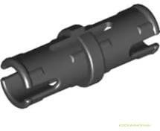

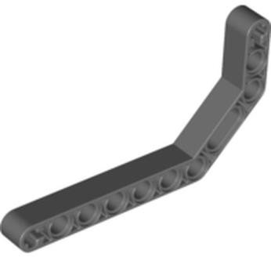

1 2 3



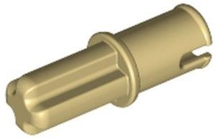
4 5 6

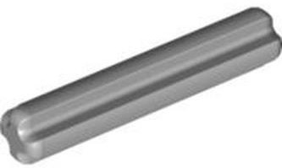

7 8


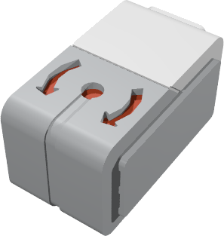
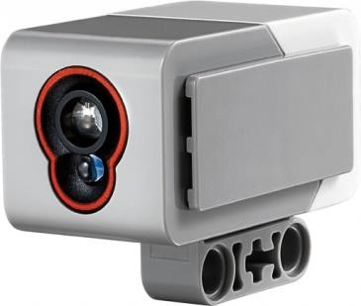
Задание №2. Напишите полные названия электронных компонентов LEGO Mindstorms EV-3:

1_____________ 2 ___
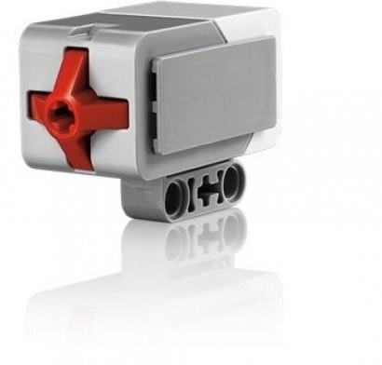
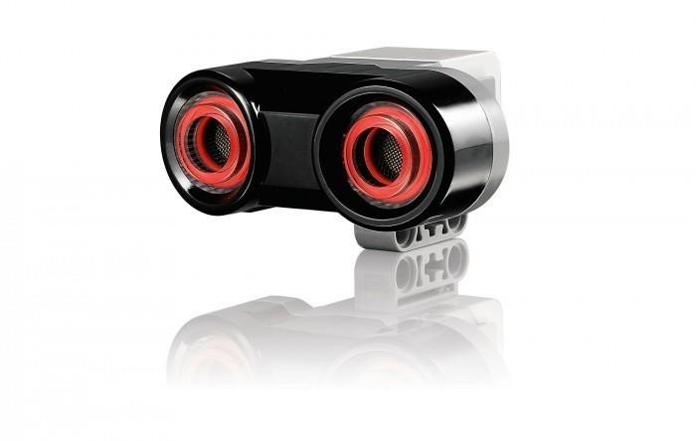

3______________ 4________________

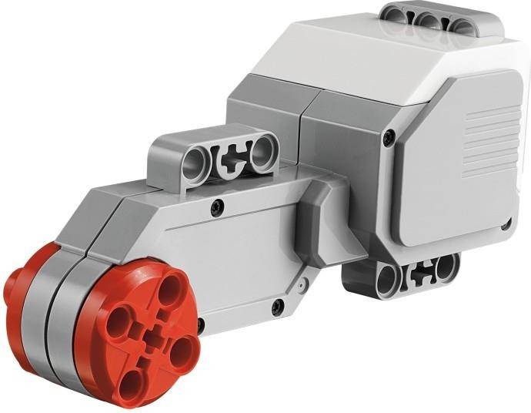

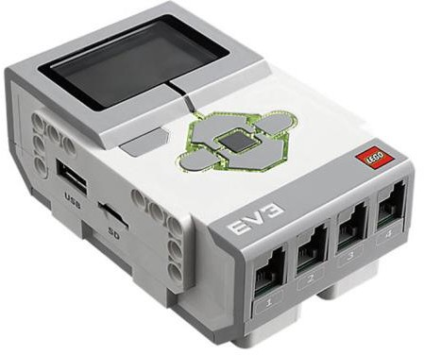

5 ______________ 6_____________

Задание №3. Перечислите основные правила работы в кабинете робототехники:

Задание №4.
Расскажите о портах LEGO Mindstorms EV-3:

Промежуточная аттестация по робототехнике
Теоретическая часть
Вариант 1
Фамилия________________________ Имя _______________
Задание 1. Робототехника и детали конструктора LegoWedо.
- Напиши названия деталей (8 баллов).

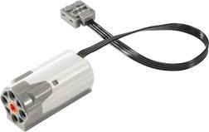





- Ответь на вопросы из раздела «Робототехника» (4 балла).
А) Сколько законов в робототехнике? _________________________________
Б) Напишите вид зубчатой передачи  _________________________


В) Вид передачи __________________________________________


Г) Название блока ______________________________________
Задание 2. Сконструировать колодец «Ворот». (5 баллов).
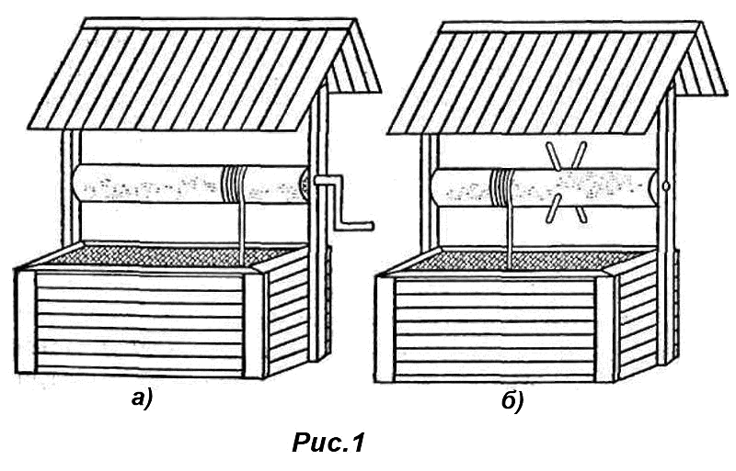

Задание 3. Собрать робота по образцу (5 баллов).

Промежуточная аттестация
- Робот обнаруживает препятствие. На роботе датчик касания смотрит вперед. Робот начинает двигаться. Как только обнаружится касание с препятствием, робот должен остановиться.
- Из какого количества блоков состоит ваша программа?
- Остановился робот сразу после касания или еще пытался продолжить двигаться?
- За счет какого действия в программе нужно остановить робота, сразу после обнаружения нажатия?
- Простейший выход из лабиринта. Напишите программу, чтобы робот выбрался из лабиринта вот такой конфигурации:
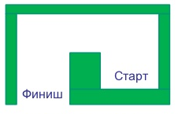
- Что нужно сделать роботу после касания со стенкой?
- В какую сторону должен крутиться мотор, чтобы робот мог выполнить разворот беспрепятственно?
- Сколько раз робот должен сделать одинаковые действия?
- Ожидание событий от двух датчиков.
Установите на роботе два датчика касания – один смотрит вперед, другой – назад.
Напишите программу, чтобы робот менял направление движения на противоположное при столкновении с препятствием, при этом:
- При движении вперед опрашивается передний датчик
- При движении назад опрашивает задний датчик
- Управление звуком.
- Робот должен начать двигаться после громкого хлопка.
- После еще одного хлопка робот должен повернуть на 180 градусов и снова ехать вперед
- Использовать цикл, чтобы повторять действия из шага 2.
- Робот обнаруживает препятствие.

Методическая разработки для организации индивидуальной работы с обучающимися.
Задание 1. Как называется!
Настоящий робототехникзнает как называется каждая деталь в конструкторе. Предлагаем вам соотнести предложенные детали лего (слева) и их названия (справа)
1 |  |  | А | пластина
2 |  |  | Б | балка с выступами
3 | 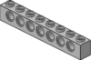 |  | В | кирпич
4 |  |  | Г | балка
5 | 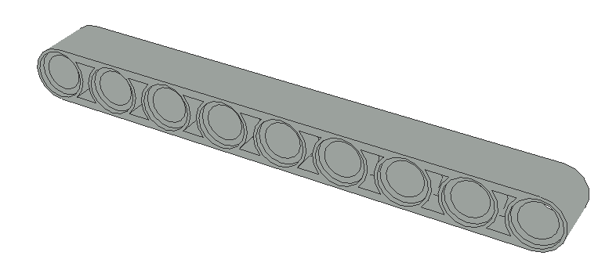 |  | Д | шестеренка
6 |  |  | Е | ось
7 |  |  | Ж | шестеренка корончатая

Задание 2. Строим сами!
Выберите три детали, из которых можно собрать данную фигуру слева. В Бланк ответов запишите номера выбранных деталей.


1 | 2 | 3
 |  | 
4 | 5 | 6
 |  | 

Задание 3. Кирпичики.
Известно, что фигура построена из одинаковых серых кирпичиков, но половину фигуры не видно. Мысленно достройте фигуру симметрично относительно линии. В Бланк ответов запишите, сколько всего кирпичиков использовано в полной фигуре, если известно, что все кирпичики расположены одинаково и в ширину только 1 ряд
Задание 4. Куда крутится?
Посмотрите внимательно на рисунок и определите, в какую сторону крутится шкив Б (большой), если известно, что шкив А (большой) крутится по часовой стрелке. В Бланк ответов запишите сторону (по часовой стрелке или против часовой стрелки).
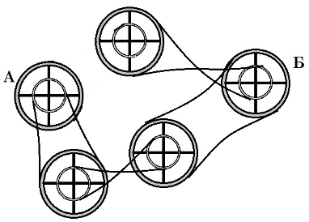
Задание 5. Найди подходящий.
Очень часто при конструировании теряются детали. Выбери, какую деталь необходимо поставить вместо вопросительного знака, чтобы закончить ряд без пропусков. В Бланк ответов запишите нужную букву напротив нужного номера.

1  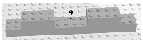 | А   | Г  
2   | Б   | Д  
3   | В   | Е  

Задание 6. Будьте внимательны!
Выберите фрагмент (или фрагменты) представленной конструкции. В Бланк ответов запишите номер(а) выбранного фрагмента(ов).
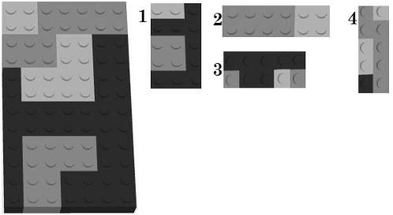
Задание 7. Составь инструкцию!
Все вы хоть раз собирали модели по инструкции. Мы предлагаем вам почувствовать себя в роли составителя инструкции! Составьте картинки по порядку сборки и соберите инструкцию. В Бланк ответов запишите последовательность этапов сборки без пробелов, например 12345.
1   | 2   | 3  
4   | 5  

3.3. Календарно-тематическое планирование

№ занятия  по плану | № занятия  по факту | Тема занятия | Дата по  плану | Дата по факту
 |  | Тема 1. Введение в робототехнику (4 ч)
1 |  | Правила техники безопасности при работе с роботами-конструкторами. Правила обращения с роботами.
2 |  | Введение в робототехнику. Роботы. Виды роботов.
3 |  | Значение роботов в жизни человека. Основные направления применения роботов.
4 |  | Правила работы с конструктором LEGO. Языки программирования. Среда программирования модуля, основные блоки.
 |  | Тема 2. Первичные сведения о роботах (6 ч)
5 |  | История робототехники. Виды  конструкторов
6 |  | Знакомимся с набором LEGO, Lego Mindstorms и Arduino.
7 |  | Основные элементы, основные  приёмы соединения и конструирования
8 |  | Основные механические детали конструктора и их назначение.
9 |  | Основные механические детали конструктора и их назначение.
10 |  | Конструирование первого робота
 |  | Тема 3 Изучение среды управления и программирования (15 ч)
11 |  | Языки программирования. Среда программирования модуля, основные блоки.
12 |  | Языки программирования. Среда программирования модуля, основные блоки.
13 |  | Модуль EV3. Обзор, экран, кнопки управления модулем, индикатор состояния, порты.
14 |  | Установка батарей, способы экономии энергии.
15 |  | Включение модуля EV3. Запись программы и запуск ее на выполнение.
16 |  | Включение модуля EV3. Запись программы и запуск ее на выполнение.
17 |  | Основные механизмы конструктора LEGO EV3. Сервомоторы EV3, сравнение моторов. Мощность и точность мотора
18 |  | Основные механизмы конструктора LEGO EV3. Сервомоторы EV3, сравнение моторов. Мощность и точность мотора
19 |  | Механика механизмов и машин.
20 |  | Виды соединений и передач и их свойства.
21 |  | Среда программирования модуля EV3. Создание программы. Удаление блоков.
22 |  | Среда программирования модуля EV3. Выполнение программы.
23 |  | Среда программирования модуля EV3. Сохранение и открытие программы.
24 |  | Сборка модели робота по инструкции.
25 |  | Сборка модели робота по инструкции.
 |  | Тема 4 Конструирование роботов Lego и Arduino (17 ч)
26 |  | Сборка модели робота по инструкции.
27 |  | Сборка модели робота по инструкции
28 |  | Программирование движения вперед по прямой траектории.
29 |  | Программирование движения вперед по прямой траектории.
30 |  | Расчет числа оборотов колеса для прохождения заданного расстояния.
31 |  | Датчик касания. Устройство датчика.  Практикум. Решение задач на движение с использованием датчика касания.
32 |  | Решение задач на движение с использованием датчика касания.
33 |  | Датчик цвета, режимы работы датчика.  Решение задач на движение с использованием датчика
34 |  | Ультразвуковой датчик.  Решение задач на движение с использованием датчика расстояния
35 |  | Датчик цвета, режимы работы датчика.  Решение задач на движение с использованием датчика
36 |  | Ультразвуковой датчик.  Решение задач на движение с использованием датчика расстояния
37 |  | Гироскопический датчик.  Инфракрасный датчик, режим приближения, режим маяка.
38 |  | Подключение датчиков и моторов. Интерфейс модуля EV3. Приложения модуля. Представление порта. Управление мотором.
39 |  | Подключение датчиков и моторов. Интерфейс модуля EV3. Приложения модуля. Представление порта. Управление мотором.
40 |  | Решение задач на движение с использованием датчиков
41 |  | Проверочная работа № 1 по теме «Знакомство с роботами LEGO MINDSTORMS EV3».
42 |  | Проверочная работа № 1 по теме «Знакомство с роботами LEGO MINDSTORMS EV3».
Тема 5 Создание
индивидуальных и групповых проектов (15 ч)
43 |  | Среда программирования модуля EV3. Создание программы.
42 |  | Счетчик касаний. Ветвление по датчикам.  Методы принятия решений роботом
43 |  | Программное обеспечение EV3.  Среда LABVIEW. Основное окно. Свойства и структура проекта.
44 |  | Решение задач на движение вдоль сторон квадрата. Использование циклов при решении задач на движение.
45 |  | Программные блоки и палитры программирования. Страница аппаратных средств  Редактор контента. Инструменты. Устранение неполадок. Перезапуск модуля
46 |  | Решение задач на движение по кривой. Независимое управление моторами. Поворот на заданное число градусов. Расчет угла поворота.
47 |  | Использование нижнего датчика освещенности. Решение задач на движение с остановкой на черной линии.
48 |  | Решение задач на движение вдоль линии. Калибровка датчика освещенности.
49 |  | Программирование модулей.
50 |  | Программирование модулей.
51 |  | Решение задач на прохождение по полю из клеток
52 |  | Смотр роботов на тестовом поле. Зачет времени и количества ошибок.
53 |  | Смотр роботов на тестовом поле. Зачет времени и количества ошибок.
54 |  | Работа над проектами. Правила соревнований.
55 |  | Работа над проектами. Правила соревнований.
56 |  | Работа над проектами. Правила соревнований.
57 |  | Защита проектов
 |  | Тема 6 Участие в соревнованиях (10 ч)
58 |  | Управление роботом с помощью внешних воздействий.  Реакция робота на звук, цвет, касание. Таймер.
59 |  | Движение по замкнутой траектории.  Решение задач на криволинейное движение.
60 |  | Конструирование моделей роботов для решения задач с использованием нескольких разных видов датчиков.
61 |  | Решение задач на выход из лабиринта.  Ограниченное движение.
62 |  | Проверочная работа №2 по теме «Виды движений роботов»
63 |  | Изучение правил соревнований
64 |  | Конструирование робота
65 |  | Конструирование робота
66 |  | Программирование робота
67 |  | Программирование робота
 |  | Тема 7 Итоговое занятие. Промежуточная аттестация (3 ч)
68 |  | Конструирование собственной модели робота.
69 |  | Конструирование собственной модели робота.
70 |  | Программирование и испытание собственной модели робота.
71 |  | Программирование и испытание собственной модели робота.
72 |  | Презентации и защита проекта «Мой уникальный робот»

3.4. Лист корректировки

№  п/п | Тема урока | Дата проведения  по плану | Дата  проведения  по факту | Причина корректировки | Корректирующие  мероприятия | Согласование с заведующим подразделения (подпись)

3.5. План воспитательной работы

I полугодие
(сентябрь-декабрь)
№ п/п |  | Содержание работы | Сроки | Ответственные
1. Гражданское и патриотическое воспитание: формирование патриотических, ценностных представлений о любви к России, народам Российской Федерации, к своей малой родине, формирование представлений о ценностях культурно-исторического наследия России, уважительного отношения к национальным героям и культурным представлениям российского народа.
1.1. | беседа «Патриотические праздники России» (День Защитника Отечества, День Победы и День Народного Единства). Работа с терминами «патриот», «патриотизм», «патриотический» познакомить учащихся с историей праздников. |  | Сентябрь | Педагоги дополнительного образования
1.2. | беседы «Моя Родина», «Государственные символы России»  беседа «Я гражданин своей страны» |  | Октябрь | Педагоги дополнительного образования
1.3. | 4 ноября «День Народного Единства», а также «День добрых дел», проведение акцию "Спешите делать добрые дела" (помощь престарелым людям, инвалидам, ветеранам войны и труда, больным, одиноким) |  | Ноябрь | Педагоги дополнительного образования
1.4 | беседа «Я – Крымчанин!» о патриотизме, толерантности и уважительном отношении к народам разных национальностей, проживающих в Крыму. |  | Декабрь | Педагоги дополнительного образования
2. Духовно-нравственное воспитание: формирует ценностные представления о морали, об основных понятиях этики (добро и зло, истина и ложь, смысл жизни, справедливость, милосердие, проблема нравственного выбора, достоинство, любовь и др.), о духовных ценностях народов России, об уважительном отношении к традициям, культуре и языку своего народа и других народов России.
2.1. | беседа – 8 сентября «Международный день грамотности»  Культура умственного труда.  Главные ценности жизни. Беседа о человеческих пороках, о категориях добра и зла, о безнравственном и противоправном поведении людей, о роли самого человека в их предотвращении. |  | Сентябрь | Педагоги дополнительного образования
2.2. | беседа «Профессия родителей. Трудовые семейные традиции»  Профессия, которая мне нравится. Чему я учусь на занятиях в Центре. |  | Октябрь | Педагоги дополнительного образования
2.3. | беседа «Здоровый образ жизни, спорт, правильное питание»  беседа «Вредные привычки и борьба с ними»  беседа «День Матери», в России в последнее воскресенье ноября  беседа «Учись быть Человеком» |  | Ноябрь | Педагоги дополнительного образования
2.4. | беседа 1 декабря Всемирный день борьбы со СПИДом  беседа «Русские традиции» мероприятия, посвящённые Новому году. |  | Декабрь | Педагоги дополнительного образования
3. Эстетическое воспитание: эффективное использование уникального российского культурного наследия, в том числе литературного, музыкального, художественного, театрального и кинематографического; воспитание уважения к культуре, языкам, традициям и обычаям народов, проживающих в Российской Федерации; увеличение доступности детской литературы для семей, приобщение детей к классическим и современным высокохудожественным отечественным и мировым произведениям искусства и литературы; развитие музейной и театральной педагогики
3.1. | беседа «В человеке всё должно быть прекрасно…» |  | Сентябрь | Педагоги дополнительного образования
3.2. | беседа-диспут «О вкусах спорят?» |  | Октябрь | Педагоги дополнительного образования
3.3. | беседа «Любите ли вы театр?» |  | Ноябрь | Педагоги дополнительного образования
3.4. | акция «Создаем новогоднюю сказку своими руками» |  | Декабрь | Педагоги дополнительного образования
4. Экологическое воспитание: формирование ценностного отношения к природе, к окружающей среде, бережного отношения к процессу освоения природных ресурсов, осознания функций природы в жизни человека, чувстве личной причастности к сохранению природных богатств и активной исследовательской деятельности природы родного края, практической деятельности по охране природы полуострова, ознакомления учащихся, воспитанников с рекреационным потенциалом Крыма.
4.1. | беседа 16 сентября – Международный день защиты озонового слоя  неделя 21-27 сентября – Всемирная акция очисти планету от мусора. (акции: «Отходам нет хода», «Парк вместо свалок», «Атака на пластик»)  беседа Всемирный день морей |  | Сентябрь | Педагоги дополнительного образования
4.2. | 22 октября Международный день без бумаги  Провести акцию «Научимся использовать бумагу рационально!» (как с помощью электронных и других технологий можно внести вклад в сохранение природных ресурсов) 31 октября Международный День Черного моря – провести конкурс рисунков |  | Октябрь | Педагоги дополнительного образования
4.3. | 12 ноября Синичкин день – конкурс кормушек - «Дом птицы»  29 ноября День создания Всероссийского общества охраны окружающей среды (ВООП). |  | Ноябрь | Педагоги дополнительного образования
4.4. | 3 декабря Международный день борьбы с пестицидами беседа «Мир без пестицидов» |  | Декабрь | Педагоги дополнительного образования
5.Физическое укрепление и сохранение здоровья, профилактика негативных привычек, приобщение к физкультуре и спорту
5.1. | беседа «Режим дня, укрепляющий здоровье» |  | Сентябрь | Педагоги дополнительного образования
5.2. | беседа «Профилактика ОРВИ и закаливание» |  | Октябрь | Педагоги дополнительного образования
5.3. | беседа «Мои спортивные достижения» |  | Ноябрь | Педагоги дополнительного образования
5.4 | акция «Нет вредным привычкам!» |  | Декабрь | Педагоги дополнительного образования
6. Трудовое реализуется посредством: воспитания у детей уважения к труду и людям труда, трудовым достижениям; формирования у детей умений и навыков самообслуживания, потребности трудиться, добросовестного, ответственного и творческого отношения к разным видам трудовой деятельности, включая обучение и выполнение домашних обязанностей; развития навыков совместной работы, умения работать самостоятельно, мобилизуя необходимые ресурсы, правильно оценивая смысл и последствия своих действий; содействия профессиональному самоопределению, приобщения детей к социально значимой деятельности для осмысленного выбора профессии.
6.1. | акция «Школьный двор» |  | Сентябрь | Педагоги дополнительного образования
6.2 | акция «Открытка для учителя» |  | Октябрь | Педагоги дополнительного образования
6.3. | акция «Я помогаю в домашних делах» |  | Ноябрь | Педагоги дополнительного образования
6.4. | беседа «Трудолюбие и упорство в достижении цели – залог высоких достижений» |  | Декабрь | Педагоги дополнительного образования
7. Познавательное: содействие повышению привлекательности науки для подрастающего поколения, поддержку научно-технического творчества детей; создание условий для получения детьми достоверной информации о передовых достижениях и открытиях мировой и отечественной науки, повышения заинтересованности подрастающего поколения в научных познаниях об устройстве мира и общества
7.1. | беседа «Культура умственного труда в школе и дома» |  | Сентябрь | Педагоги дополнительного образования
7.2. | беседа «5 октября - День Учителя» |  | Октябрь | Педагоги дополнительного образования
7.3. | беседа «Культура умственного труда в школе и дома» |  | Ноябрь | Педагоги дополнительного образования
7.4. | беседа «Культура умственного труда в школе и дома» |  | Декабрь | Педагоги дополнительного образования
II полугодие
(январь - май)
1. Гражданско-патриотическое воспитание.
1.1. | беседа о мужестве, посвященная Дню Защитника Отечества  беседа «Дети – герои Великой Отечественной Войны» |  | февраль | Педагоги дополнительного образования
1.2. | беседа «Достопримечательности Симферопольского района и родного села» - экскурсия по окрестностям села |  | март | Педагоги дополнительного образования
1.3. | беседа «13 апреля – День освобождения Симферополя от захватчиков»  беседа «Города-герои Великой отечественной войны» |  | апрель | Педагоги дополнительного образования
1.4. | беседа «Никто не забыт, ничто не забыто» |  | май | Педагоги дополнительного образования
2. Духовно-нравственное воспитание: формирует ценностные представления о морали, об основных понятиях этики (добро и зло, истина и ложь, смысл жизни, справедливость, милосердие, проблема нравственного выбора, достоинство, любовь и др.), о духовных ценностях народов России, об уважительном отношении к традициям, культуре и языку своего народа и других народов России.
2.1. | мероприятия в кружках «Рождество Христово»  беседа – 11 января «Международный день спасибо»  третье воскресенье января Всемирный день религии, беседа о религии в нашей стране и о существующих религиях в мире (христианство, мусульманство, иудаизм, буддизм) |  | Январь | Педагоги дополнительного образования
2.2. | Семейные обряды.  Моя семья – мое богатство.  беседа о Любви (к семье, к отечеству, к природе, к истине, добру, к своей деятельности, ко всему прекрасному и т.д.) |  | Февраль | Педагоги дополнительного образования
2.3. | Беседа «Праздники и обычаи народов Крыма» |  | Март | Педагоги дополнительного образования
2.4. | Беседы и диспуты:  Что такое самовоспитание? Что такое характер?  Познай себя. Великие люди о воспитании.  принять участие в ежегодном Дне благотворительности и милосердия «Белый цветок» в Ялте, в Ливадии. |  | Апрель | Педагоги дополнительного образования
3 Эстетическое Эффективное использование уникального российского культурного наследия, в том числе литературного, музыкального, художественного, театрального и кинематографического; воспитание уважения к культуре, языкам, традициям и обычаям народов, проживающих в Российской Федерации; увеличение доступности детской литературы для семей, приобщение детей к классическим и современным высокохудожественным отечественным и мировым произведениям искусства и литературы; развитие музейной и театральной педагогики
3.1. | беседа «Красота вокруг нас…» |  | Январь | Педагоги дополнительного образования
3.2. | беседа-диспут «Всегда ли модно – это красиво?» |  | Февраль | Педагоги дополнительного образования
3.3. | акция «Открытка для мамы» |  | Март | Педагоги дополнительного образования
3.4. | акция «Готовимся к Пасхе» |  | Апрель | Педагоги дополнительного образования
3.5. | беседа «Театр и музей в нашей жизни» |  | Май | Педагоги дополнительного образования
4. Экологическое воспитание формирование ценностного отношения к природе, к окружающей среде, бережного отношения к процессу освоения природных ресурсов, осознания функций природы в жизни человека, чувстве личной причастности к сохранению природных богатств и активной исследовательской деятельности природы родного края, практической деятельности по охране природы полуострова, ознакомления учащихся, воспитанников с рекреационным потенциалом Крыма.
4.1. | 11 января День заповедников и национальных парков  Провести заочную экскурсию «Крымские заповедники» |  | Январь | Педагоги дополнительного образования
4.2. | Всемирный День защиты китов и морских млекопитающих  беседа «Что такое Видеоэкология?» |  | Февраль | Педагоги дополнительного образования
4.3. | Всемирный День Воды (Всемирный день охраны водных ресурсов). |  | Март | Педагоги дополнительного образования
4.4. | Международный день земли  экскурсия в Ботанический Сад КФУ им. Вернадского |  | Апрель | Педагоги дополнительного образования
4.5. | День птиц: беседа о проблемах сохранения исчезающих видов птиц, и создания для всех птиц приемлемых условий обитания рядом с человеком  Беседа о милосердии  принять участие в ежегодном Дне благотворительности и милосердия «Белый цветок» в Ялте, в Ливадии. |  | Апрель | Педагоги дополнительного образования
4.6. | Всероссийский день посадки леса, провести беседу «Защитим лес»  беседа «Международный день климата» |  | Май | Педагоги дополнительного образования
5.Физическое укрепление и сохранение здоровья, профилактика негативных привычек, приобщение к физкультуре и спорту
5.1. | беседа «Как стать настойчивым в учении, труде, спорте» |  | Январь | Педагоги дополнительного образования
5.2. | беседа «Молодежь – за здоровый образ жизни» |  | Февраль | Педагоги дополнительного образования
5.3. | беседа «Как стать сильным и выносливым» |  | Март | Педагоги дополнительного образования
5.4 | беседа «Папа, мама, я – спортивная семья» |  | Апрель | Педагоги дополнительного образования
5.5. | беседа «Лето с пользой для здоровья» |  | Май | Педагоги дополнительного образования
6.Трудовое реализуется посредством: воспитания у детей уважения к труду и людям труда, трудовым достижениям; формирования у детей умений и навыков самообслуживания, потребности трудиться, добросовестного, ответственного и творческого отношения к разным видам трудовой деятельности, включая обучение и выполнение домашних обязанностей; развития навыков совместной работы, умения работать самостоятельно, мобилизуя необходимые ресурсы, правильно оценивая смысл и последствия своих действий; содействия профессиональному самоопределению, приобщения детей к социально значимой деятельности для осмысленного выбора профессии.
6.1. | беседа «Культура учебного труда и организация свободного времени» |  | Январь | Педагоги дополнительного образования
6.2 | беседа «Профессии моей семьи» |  | Февраль | Педагоги дополнительного образования
6.3. | акция «Лучший подарок маме – помощь в домашних делах» |  | Март | Педагоги дополнительного образования
6.4. | акция «Трудовой десант» |  | Апрель | Педагоги дополнительного образования
6.6. | акция «Чистый и уютный школьный двор» |  | Май | Педагоги дополнительного образования
7. Познавательное Содействие повышению привлекательности науки для подрастающего поколения, поддержку научно-технического творчества детей; создание условий для получения детьми достоверной информации о передовых достижениях и открытиях мировой и отечественной науки, повышения заинтересованности подрастающего поколения в научных познаниях об устройстве мира и общества
7.1. | беседа «25 января - «Татьянин день». День студента. Куда пойти учиться после школы и как готовиться к поступлению» |  | Январь | Педагоги дополнительного образования
7.2. | беседа «8 февраля - День русской науки» |  | Февраль | Педагоги дополнительного образования
7.3. | беседа «21 февраля Международный день родного языка» |  | Февраль | Педагоги дополнительного образования
7.4. | беседа «12 апреля День космонавтики» |  | Апрель | Педагоги дополнительного образования
7.5. | беседа «Каникулы с пользой: познаём новое, увлекательное, интересное» |  | Май | Педагоги дополнительного образования

